Районный конкурс творческих работ, посвященный
Году педагога и наставника в Российской Федерации

Эссе на тему:
«Любимый учитель»
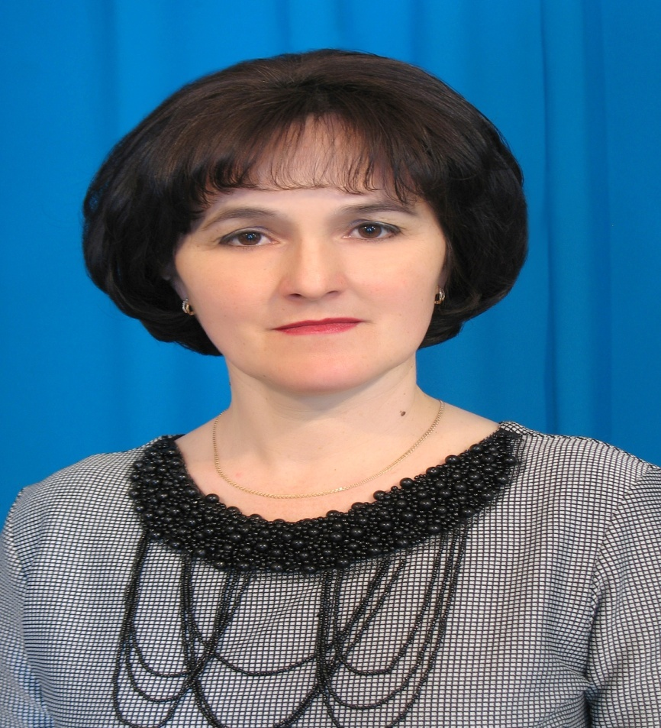
Выполнила Мубарякова Светлана, ученица 10 класса
Муниципального общеобразовательного бюджетного учреждения
Халиловская средняя общеобразовательная школа муниципального района Караидельский район Республики Башкортостан

Учитель Салихова Лилия Рафиковна
2023 год

Любимый учитель

“Не на словах, а по вещей традиции, которая завтрашней жизни под стать, учителем надо будет родиться. И только после этого стать!" - эти строки Роберта Рождественского в полной мере применимы к моему любимому учителю Лилии Рафиковне.
Педагог высшей квалификационной категории Салихова Л.Р. преподаёт русский язык и литературу в МОБУ Халиловская СОШ одиннадцатый год, её общий педагогический стаж - тридцать лет. Педагогическую деятельность Лилия Рафиковна начала 15 августа 1992 года в Байки-Юнусовской средней школе учителем русского языка и литературы, в 1993 году была переведена в Староакбуляковскую школу. С 22 августа 2012 года работает учителем русского языка и литературы в МОБУ Халиловская СОШ.
Для чего в школе преподают русский язык и литературу? На этот вопрос легко даст ответ любой школьник. Знание русского языка делает человека грамотным, интеллигентным и обязательно понадобится в будущей работе. А знание литературы помогает стать душевно богатым человеком, учит сопереживать, мыслить и чувствовать.
Лилия Рафиковна - талантливый педагог, умелый наставник подрастающего поколения. Она в совершенстве владеет методикой преподавания, имеет свою систему работы с обучающимися. Учитель на уроках прививает любовь к поэзии и литературе, учит нас понимать и любить мир, размышлять над прочитанным, активно участвовать в обсуждении произведения. В наше время уже банальными кажутся слова “старайтесь видеть в людях хорошее”, но ведь это действительно стоит делать. Лилия Рафиковна добрая, чуткая, и поэтому дети тянутся к ней, радуются счастью поговорить, поделиться своими открытиями, огорчениями. Ее отношение к ученикам отличается доброжелательностью и уважением, а уроки – четко поставленными учебно-воспитательными задачами, продуманностью до мельчайших деталей методики проведения, хорошим оснащением их средствами обучения. Для создания интереса к предмету учитель использует игровые и занимательные ситуации. Лилия Рафиковна постоянно находится в поиске новых знаний, занимается саморазвитием. Она ежегодно готовит учащихся к сдаче экзаменов и поступлению в ВУЗы. Ее выпускники успешно сдают ОГЭ, ЕГЭ, стабильно показывая высокие результаты.
Лилия Рафиковна активно участвует в общественной жизни школы, района, деревни. Принципиальный, честный, чуткий, отзывчивый, скромный и неутомимый учитель награждена разными Почетными грамотами, благодарственными письмами.
Педагогическое мастерство, высокая требовательность к себе, добросовестное отношение к работе, большая любовь к детям – все это создало моему любимому учителю заслуженный авторитет среди коллег, учащихся и их родителей.
Преподавание в школе - непростое и хлопотное дело. Я думаю, что Лилия Рафиковна искренне любит профессию учителя и никогда не усомнилась в выборе своего жизненного пути.

